Спортсмены из Краснопахорского выступят на соревнованиях по дартсу
01.11.2018
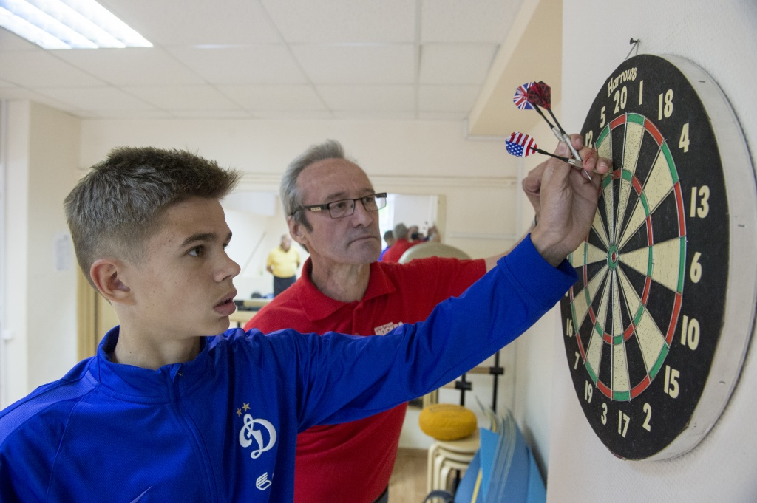
Спортсмены из Краснопахорского выступят на соревнованиях по дартсу. Фото: архив
Команда из Краснопахорского 11 ноября примет участие в турнире по дартсу, который проведут в Спортивном комплексе «Пересвет» поселения Рязановское.
— На соревнованиях выступят сборные различных муниципальных образований Новой Москвы. Согласно правилам турнира, в состав команды войдут шесть человек. Трое мужчин и столько же женщин разных возрастных категорий. Участники сразятся как в личном, так и в общекомандном зачетах, — сообщил заместитель директора Спортивного комплекса «Красная Пахра» Игорь Белослюдов.
Он напомнил, что 10 ноября на соревнованиях по дартсу выступят юношеские команды.
Турнир проведут в рамках окружного этапа городской Спартакиады «Спорт для всех».

Адрес страницы: http://tinao.mos.ru/presscenter/news/detail/7673758.html
Префектура Троицкого и Новомосковского административных округов города Москвы

